植入式脑机接口客户需求
DHF-OPT-？？？？

职责 | 职能 | 人员 | 签名
文件编制 | 研发 | 黄河
文件审核 | 质量
文件批准 | 总经理 | 彭雷

版本记录
更改日期 | 版本 | 编制人 | 修改说明

综合背景

大脑简介
大脑是人体最强大、最脆弱、最未解的器官，是我们思想、情感、感知、行动和记忆的源泉。目前然而，脑科学领域还有诸多问题有待进一步的研究和探索，大脑的工作原理还未获得充分全面的解析。近年来，以人工智能、量子信息、集成电路、生命健康、脑科学等为代表的新一轮科技创新不断驱动产业变革，正在重构全球创新版图和经济结构。在这些极具颠覆性的科技领域中，脑科学无疑是最尖端、最前沿的一个，可以被称为生命科学的终极疆域。正因如此，脑科学早已成为世界各主要经济体科技角逐的主要赛道之一。脑机接口主要应用于人机交互、革命性假肢(神经控制假肢)、神经预测与新兴疗法、恢复主动记忆（Replace the Memory，RAM）、神经工程系统设计、下一代非侵入性神经技术等革命性科技前沿领域。脑电信号是大脑的指纹，脑机接口是大脑和外界设备信息交互的直接通道。作为全面解析和认识大脑的核心关键技术，脑机接口已经成为国际脑科学最前沿研究的重要工具
人类头部最外层是头发，头发下面是头皮，颅骨和大脑之间，又有这样一堆的东西（如下图），在颅骨下面，大脑被三层薄膜包裹着，它们分别是硬脑膜、蛛网膜、软脑膜。
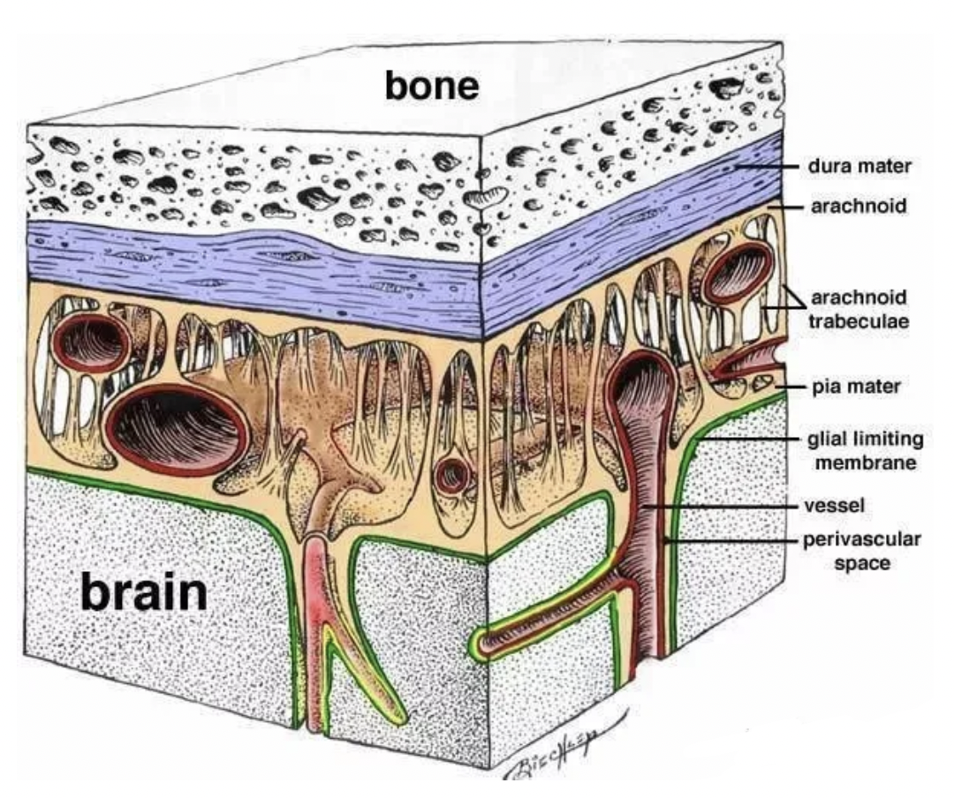
作为整个大脑最重要的部位，大脑的皮质层几乎无所不能，它负责处理听觉、视觉及感觉信息，同时还掌管着语言、运动、思考、计划、性格等诸多方面。
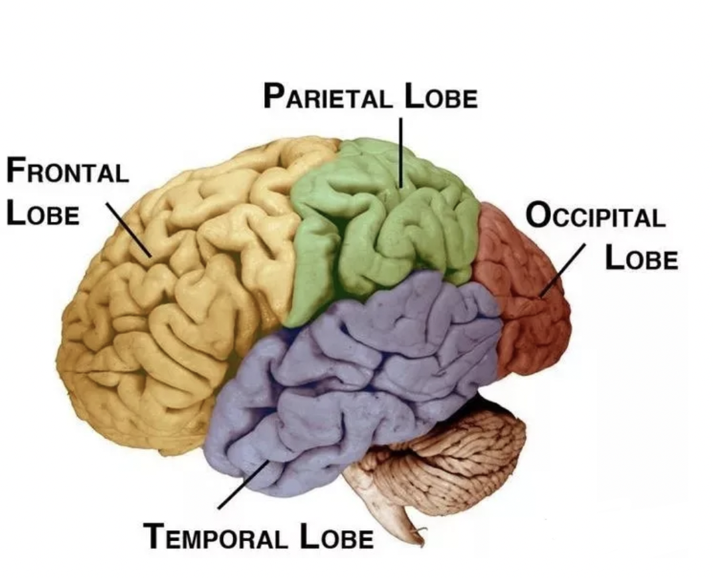
整个大脑皮质层每个部位所做的东西都很多，而且彼此之间存在大量重叠的功能，不过我们可以简单概括为如下这张图：
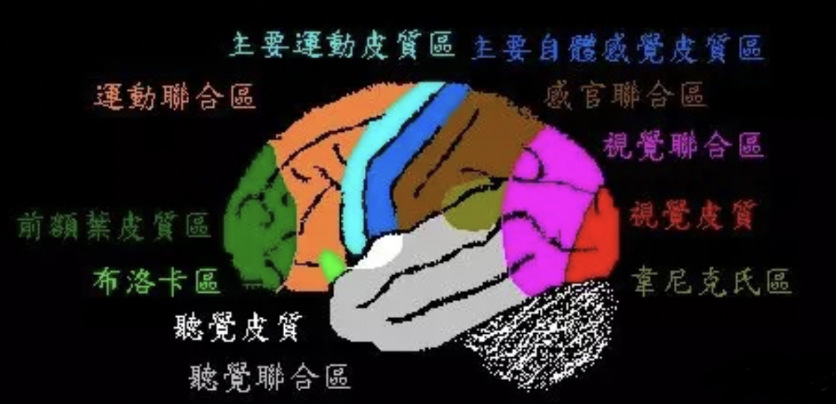
所以不同类型的脑机接口需要获取不同区域的大脑皮质层发出的信号。

脑机接口简介
脑机接口的研究涉及神经科学与工程、大脑与认知科学、材料科学、数学、临床医学、微电子学和计算机学等多个学科。近年来，神经科学和工程学已经在分子细胞、关键元器件、软硬件开发、应用系统、仪器仪表等多方面取得进展和突破，使得脑机接口的产品研发和商业应用逐渐成为可能。脑机接口是指在有机生命形式的脑与具有处理或计算能力的设备之间，创建用于信息交换的连接通路，实现信息交换及控制。脑机接口的技术核心是搭建人脑与外界沟通交流的“信息高速公路”，是全球公认的新一代人机交互和人机混合智能的关键核心。狭义的脑机接口技术为恢复感觉和运动功能，以及治疗神经疾病提供了希望；广义的脑机接口技术将赋予人类意念控制智能硬件终端的超能力，甚至能够辅助构建人机孪生的新未来。
脑机接口系统通常包括信号采集、神经解码、控制外设等若干软硬件模块（图1.1）。硬件包括脑机接口芯片、脑电采集设备、神经刺激设备、外设机械控制等；软件包括控制软件、数据分析算法、数据存储服务等。一个优良的脑机接口系统则是上述核心部件的最优组合。脑机接口采集的信号既可以是头表的宏观信号（如脑电和脑活动代谢信号），也可以是颅内神经元峰电位（spike）、局部场电位（local field potentials，LFP）、皮层电位（electrocorticograms，ECoG)）等。这些信号携带了动物或人的思维信号（thoughts）。通过对这些信号内涵的解码和分析，就可知能道人或动物的动机与目的，然后就可借助计算机等行动单元实现动物或人的意愿。
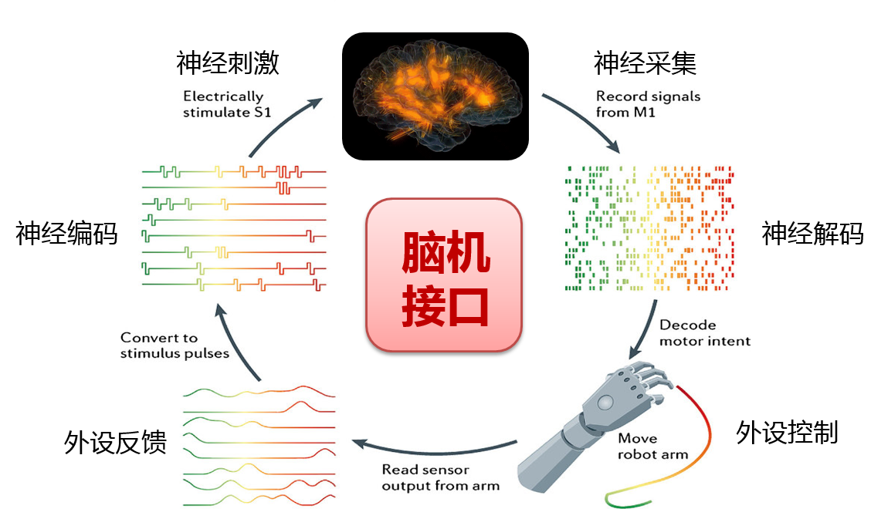
图1-1 脑机接口的主要软硬件组成部分

按信号采集方式分类，脑机接口技主要分为侵入式及非侵入式，目前非侵入式脑机接口技术在市场占据主流（图1. 2）。非侵入式脑机接口主要采集头皮脑电信号（Electroencephalogram，EEG），也就是大脑神经网络中相当数量的神经元进行同步放电时，在头皮上测量得到的微弱电位差。EEG作为神经活动的直接测量能数据，够反应大脑的活动状态，常被应用于估计人的疲劳、睡眠/清醒、注意力等警觉度状态；甚至被作为客观电生理标志物，用于辅助神经疾病的早筛和诊断。非侵入式脑机接口具有安全性高、可重复性好、易于操作等优点，但也面临很多挑战，其中最主要的是低信噪比问题和个体差异问题。侵入式脑机接口的信号采集具有时空分辨率高、信息量大的特点，并且能够实时监测复杂脑功能、精确控制复杂任务，因而受到众多研究者关注。侵入式脑机接口赛道自2020年以来迎来了高速发展，加州理工大学、斯坦福大学等北美脑机接口企业已联合科研机构布局脑电数据库建设，并获得了政府和财团的大量资金支持，加速推动科研成果到产品应用的过程，不断更新其软硬件产品，以保持全球脑机接口的科技创新和产业发展引领地位。侵入式脑机接口同样面临一系列重大挑战，最显著的便是人们对神经系统功能的理解仍然有限，对大脑网络动态机制及其与细胞过程的关系知之甚少。利用侵入式脑机接口辅助脑疾病临床诊疗，需要在探索和保护大脑之间达成最大程度的平衡，这也将会是未来很长一段时间侵入式脑机接口的研究目标。

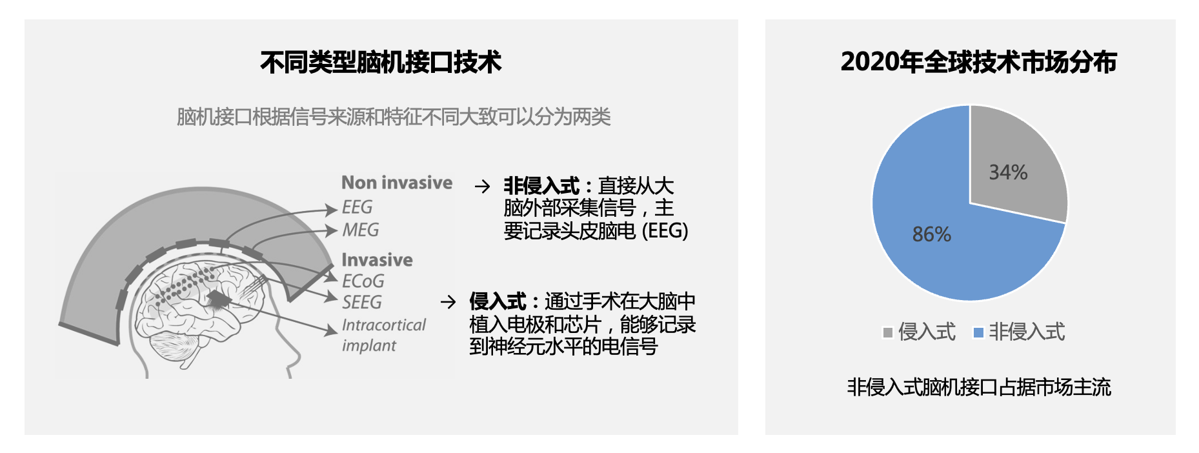
图1-2 脑机接口的主要分类

综上所述，作为全面解析认识大脑的核心关键技术，脑机接口是国际脑科学前沿研究的重要工具，将推动脑科学的发展，帮助人类更好地理解大脑，实现人机智能的高度融合，创造前所未有的智能时代。脑机接口也是医学、教育和军事等领域发展的关键基础，尤其是事关人类生命健康的抑郁症、自闭症、帕金森症、阿尔兹海默症等神经性和精神性疾病。脑科学的进步亟需脑机接口为其提供新的解决方案。此外，在国家安全和发展全局等核心领域，脑机接口的重要性不言而喻。

脑机接口的的主要企业和产品
脑机接口的产业链包括上游（基础应用研究和软硬件）、中游脑机接口产品、下游（底层操作设备和具体应用领域）。上游具体包括电极、探针、芯片、植入式器械等硬件部件，以及处理算法、编解码程序、操作系统等软件，脑科学、材料科学与工程学、信息与通讯工程等学科的基础研究进展能够启发相关软硬件研发，支持新技术新成果的出现。中游覆盖脑机接口的技术平台和大脑介入设备，按照产品形式可分为侵入和非侵入式脑机接口，按信息流动可分为单向脑机接口（可用于神经信号的输出和大脑状态的检测）和双向脑机接口（可根据神经状态实现机体功能的恢复、改善、替代、增强和补充）。下游主要面向商业运营，为医疗健康、教育培训、游戏娱乐、智能家居、军事国防等领域提供新型产品和服务。本文根据产业上下游，总结了不同环节的主要企业及其技术特点。
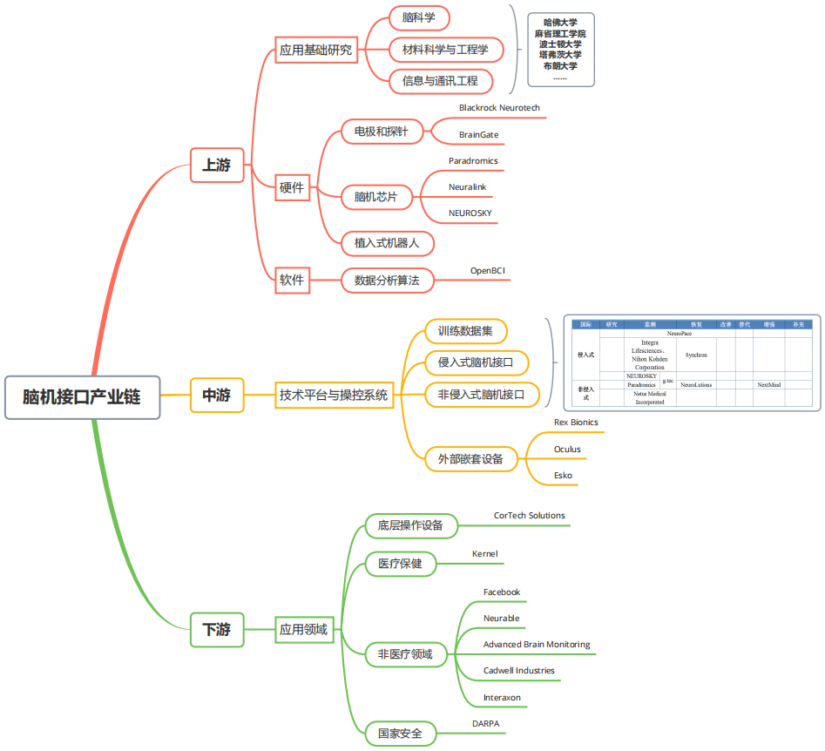
脑机接口领域国际企业分布情况

Blackrock Neurotech：全球领先的神经电极供应商
Blackrock Neurotech公司的总部位于犹他州盐湖城，是全球领先的神经工程、神经假体和临床神经科学研究工具的供应商。早在1997年，Brian Hatt和Richard A. Normann创立了Bionic Technologies，该公司由Cyberkinetics Neurotechnology Systems公司接管，于2008年被Blackrock Microsystems收购。为了更加专注与神经技术和脑机接口的产品研发，2021年Blackrock Microsystems更名为Blackrock Neurotech。
Blackrock的精密电极是脑机接口产品设计的核心，其植入式穿透阵列包含近100个电极，目前已有Utah Array、Slant Array、NeuroPort Array等电极，其中Utah Array拥有128个有源电极通道，甚至可定制1024个通道，具有高密度、高通量、尺寸小的特点，能够稳定而长期地采集脑动作电位、场电位和末梢神经信号。研究证实，Utah Array能够在灵长类动物中进行10年以上的长期记录，在人体内进行6年以上长期记录，其使用的氧化铱能够产生稳定的阈值和高电荷电容。Utah Array已经至少被引用1500次，广泛应用于各类在体和离体实验，成为大脑记录和刺激电极的金标准。Blackrock还开发了NeuroPort、CerePlex Direct、Cerebus等数据采集系统。NeuroPort系统是一种高度可配置、易于使用的多通道数据采集系统，能够对神经信号执行噪声消除、可调数字滤波、同时提取尖峰和场电位、在线尖峰排序等多种在线处理算法，目前已经在美国、欧盟、加拿大、澳大利亚、中国、韩国、以色列等获得许可、注册或分销。
Blackrock Neurotech保持高度活跃的研发和经营状态。2021年Blackrock德国分部联合多家欧洲大学和研究机构下一代无电池、高速度、无线的“无线脑机接口”。2022年5月，Blackrock Neurotech完成1000万美元的融资，用于进一步扩大使用公司技术的临床研究和前沿研究，以持续发展其技术平台并保持市场领先地位。

BrainGate公司：首家实现无线脑机信号传输的企业
BrainGate总部位于美国，2001年由布朗大学的神经科学团队创立，目前主要是开发侵入式脑机接口技术，以恢复神经系统疾病、损伤或肢体丧失患者的沟通、移动和独立生活能力，为肌萎缩侧索硬化、脊髓损伤和脑卒中患者提供环境控制能力。
BrainGate的核心产品是一种无线神经传感器，能够将96根长期植入大脑皮质内微电极阵列产生的信号进行数字化处理和无线传输。在实验中，电极阵列的传输频率是可配置的，以便同时记录不同电极阵列的神经活动而互不干扰。脑机接口的外部电缆被布朗无线设备（Brown Wireless Device，BWD）取代，这是一个最大尺寸为2英寸、重量略高于1.5盎司的小型发射器。BWD可数字化处理每个电极上的神经活动，并用曼彻斯特编码（Manchester encoding）通过定制的低功耗协议将其传输到附近的天线。BWD最初由布朗大学工程学院Arto Nurmikko团队开发，包含200个电极，能以每秒48兆比特的速度记录神经信号，电池寿命超过36小时。2018年，BrainGate宣布在两名肌萎缩侧索硬瘫痪患者和一名脊髓损伤患者的大脑运动皮层中成功移植尺寸为4x4毫米的无线植入物，将感知的神经信号与计算机连接，帮助患者使用意念操作计算机。2021年，BrainGate公司公布其新一代BWD系统，首次实现了人类大脑信号与计算机之间的无线高带宽传输。

Paradromics公司：开发无线脑机芯片
Paradromics成立于2015年，主要由来自斯坦福大学的团队组建，主创团队在脑机接口领域拥有超过60年的经验。Paradromics的8个主要成员都拥有顶尖大学的研究经历，例如：担任CEO的Matt Angle本科毕业于卡耐基梅隆大学，在斯坦福大学进行博士后研究；担任硬件主管的Yifan Kong本科毕业于滑铁卢大学，在斯坦福取得博士学位；荣获Marie Curie学者称号的Robert Edgington先后在英国牛津大学和伦敦大学学院取得学士和博士学位。
Paradromics致力于开发大脑和计算机之间大容量双向数据流技术，其首个商业产品Connexus™通信设备，患者通过Connexus™能够自主操作电脑，进而重新与人类社会相连接。Paradromics的第一款商业应用产品拟定2023年上市，面向因瘫痪而导致语言能力丧失的患者，让失语症患者通过脑机交互表达一些基本的语言。在发展初期，Paradromics得到了美国国家卫生研究院（NIH）和美国国防部高级研究计划局（DARPA）的支持。2017年，Paradromics获得了DARPA的1800万美金研究经费，用于设计“NIOB”无线芯片组，包含4个芯片和20万个微型元件，以保证信息的实时和有效传输。2021年7月，Paradromics完成种子轮融资，累计融资额4530万美元。目前，Paradromics已经完善了在双向传递芯片的核心技术布局，未来将继续深耕大健康领域，与医疗保健公司合作，开发大脑相关疾病的新疗法。
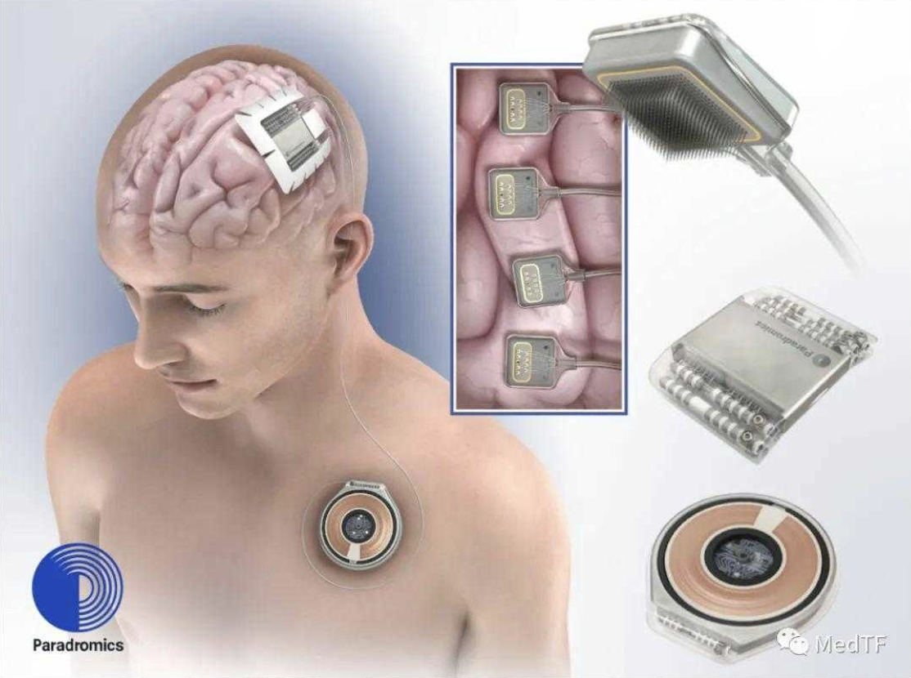

NeuraLink公司：开展多电极侵入式芯片的创新研究
Neuralink公司成立于2016年，Elon Musk是其创始人之一，专注于医疗康复领域，利用侵入式脑机接口对抗癫痫、重度抑郁症、帕金森症等目前治疗难度较大的神经系统疾病。
NeuraLink的主要目标是研发侵入式大脑植入物，将脑信号直接链接到移动智能设备上，甚至实现人脑思维的上传和下载。目前，Neuralink分别于2019年和2020年发布脑机接口芯片The Link v0.9的“缝纫机”版和硬币集成版。芯片包含高密度的柔性电极（共1024通道），解决了高带宽、生物相容、双向通信的需求。与其他侵入式脑机接口技术相比，Neuralink实现了超大带宽和无痛手术两项突破。NeuraLink的系统最多能植入96条电极线（Threads)，每条捆绑32个电极（一共3072个电极）。NeuraLink的电极线只有人头发的1/10粗，无需开颅手术，可以仅通过专用的机器人把电极线植入脑内，使电极植入操作对血管和其他组织的损伤降到最低。电极线在颅外连接N1芯片，该芯片体积小（4x6毫米大）、能耗低（6.6微瓦），能够从大脑接受或向大脑发射电信号，并通过USB-C或蓝牙和手机进行数据交换。目前NeuraLink已经开发出系列三代脑机接口设备，试验对象逐步向灵长类动物转变，未来有望进入人体试验。
根据公司备案，2019年Neuralink筹集了5100万美元资金，2021年筹集了2.05亿美元。这些资金将帮助Neuralink公司研究用于四肢瘫痪患者的大脑植入设备，同时也可以帮助其他神经系统疾病患者，帮助患者实现“数字自由”，“以高带宽和自然的方式”与电脑和手机互动。
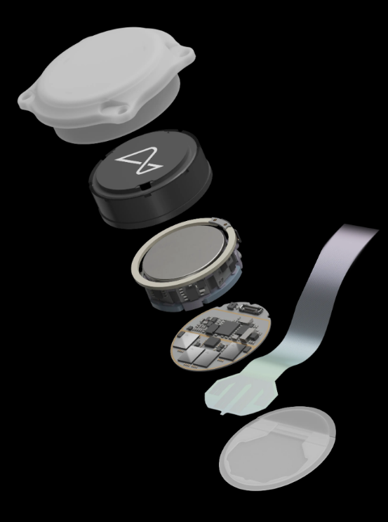

NEUROSKY公司：开发新型传感器等专用硬件
芯片开发商和制造商NEUROSKY公司成立于2004年，主要协助其他公司将脑机接口整合到终端产品中，并提供所需的专用硬件，同时也生产直接面向消费者的产品。TGAM模块是NEUROSKY脑电传感技术的核心，能够直接连接干接触点。TGAM模块包含的TGAT芯片是一个高度集成的单一芯片脑电传感器，可以输出三个Neurosky的eSense参数，进行模数转换，检测接触不良的异常状态，过滤眼电噪音及50/60hz交流电干扰。BMD101是NeuroSky公司的第三代生物信号检测和处理的片上设备，具有模拟前端电路和灵活强大的数字信号处理结构，可以采集从uV到mV的生物信号，然后经过Neurosky的专利算法处理。低噪音放大器和ADC模数转换器是BMD101模拟前端的主要组成部分。BMD101具有极低的系统噪声和可控增益，并使用16位高精度ADC模拟数字转换器把它们转化成数字信号。作为功能强大的系统管理单元，BMD101还能负责整体系统配置、运行管理、内外通讯、专有算法计算和电源管理。
在应用层面上，NEUROSKY提供的单一芯片解决方案既可以精确监测和处理人的大脑活动，帮助提高人类大脑健康，包括提高注意力、辅助放松、正念能力、改善记忆及大脑的敏锐度、进行冥想、改善获取知识时的大脑状态等，也可以准确测量心电信号，在微小的嵌入式数字信号处理模块上进行信号处理。NEUROSKY公司和合作伙伴合作推出的一系列产品已陆续走向市场，例如，联合瑞士手表制造商Aerowatch SA与日本东芝公司推出智能手表可以检测完整的心电图和心率等信息。NEUROSKY开发的另一款产品Mindmass是一台整合虚拟现实与脑电生物反馈技术的一体机设备，用作提升专注力的家庭训练工具。Mindmass的输入端主要由脑电数据采集器以及VR一体机的标准操控面板组成，操作面板主要用以实现VR场景内选项以及道具的触发，脑电数据采集器则主要用于检测用户在操作过程中的大脑波值的变化，并通过算法转化成可视化的专注力及放松度数值，在训练过程中脑电芯片将会采集用户在训练过程中的大脑信息变化，监测分析孩子的训练状态，最后将部分数据的分析结果以及专家的建议报告反馈到家长手中的应用工具中，帮助家长更清晰地看到孩子的成长变化

Synchron公司：产品已经获FDA临床豁免
Synchron公司成立于2016年，致力于医疗康复领域的可植入设备研发，帮助瘫痪患者控制通讯辅助装置、高级假肢、外骨骼等外部装置。2016年4月，Synchron收购了澳大利亚脑机接口公司SmartStent，后者拥有美国DARPA和墨尔本大型联合开发的侵入式脑机接口Stentrode。SmartStent的两位创始人、Thomas Oxley和Nicholas Opie加入Synchron。Synchron公司的融资总额达到1.45亿美元，包括：2017年4月获得DARPA和Neurotechnology Investors的1000万美元A轮融资；2021年8月完成硅谷风投Khosla Ventures领投的4000万美元B轮融资；2022年12月完成ARCH Venture Partners领投的7500万美元C轮融资。
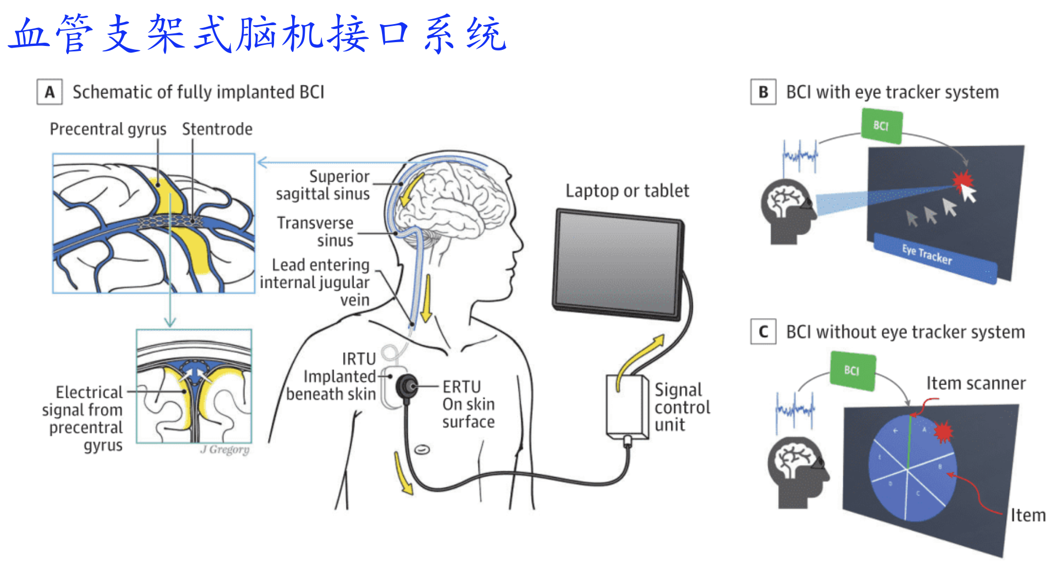
Synchron的核心产品stentrode™是一种运动神经假体，能够绕过严重瘫痪患者受损的神经通路，配合终端用户平台brain.io™使患者恢复运动能力。Synchron的技术平台包含电极阵列、外部解码器、终端平台共3个组件，能够取代运动神经元的关键功能，便于记录、传输、翻译、调控大脑信号。电极阵列由体内的传感器和接收器等单元组成，Stentrode传感器通过血管输送到大脑，进行脑电信号收集。接收器BrainPort安置在胸部皮肤下，记录来自运动皮层的大脑信号，并将原始数据无线传输到外部设备。解码器axon检测电极阵列的原始大脑信号，将其转换为任何蓝牙设备都可以识别的标准化数字命令。终端平台是brain.io™思维控制平台，使用翻译后的大脑信号来恢复运动能力。
Synchron公司的技术亮点在于Stentrode设备植入方式类似于插入冠状动脉支架的过程，即以微创手术方式将电极支架植入颈静脉，形成电极记录阵列，再将“信号传感器”通过生理盐水注入并推动到指定位置，接收患者的脑部“信息”，形成脑机接口的反馈方案，解读患者想要表达的信号。传感器的植入过程仅需要2小时，无需机器人协助和开颅手术，植入物完全内在化，没有外露于头部或身体的电线。与其他需要开颅手术才能植入的脑机接口相比，stentrode造成的创伤更小，但由于支架大小所限，目前仅能放在上矢状窦区域，主要用于运动区信号采集，作用的范围有限。
2020年，FDA授予Stentrode™突破性设备称号。2021年，Synchron成为第一家获得FDA临床研究性器械豁免的公司，获批进行永久性植入式脑机接口的试验。Synchron公司与美国卡内基梅隆大学、匹兹堡大学医学中心和西奈山伊坎医学院合作进行COMMAND试验，评估Stentrode™“对严重瘫痪患者的安全性和有效性”，还将在澳大利亚进行SWITCH临床试验来评估Stentrode™。初步试验结果显示两名患者能够通过直接思考来控制设备进行打字。经过植入脑机接口设备和短时间的机器学习辅助训练，患者能够在家中无监督地使用该系统发送短信、进行网上购物和管理财务。

产品战略定义

技术创新
  - 柔性深部电极，柔性表面电极，深脑电极，实现3D全脑高通量；
  - 蚕丝蛋白电极+植入机器人，轻薄设计实现低创伤
  - 大量采用经过长期验证的成熟方案，安全可靠的长期在体
  - 多点采集、多点刺激，实时闭环，个新定制的系统，革命性的突破

战略路线：
通过G3 Optimus 实现把患者变成正常人，G4产品化过渡，G5实现把正常人变成超人
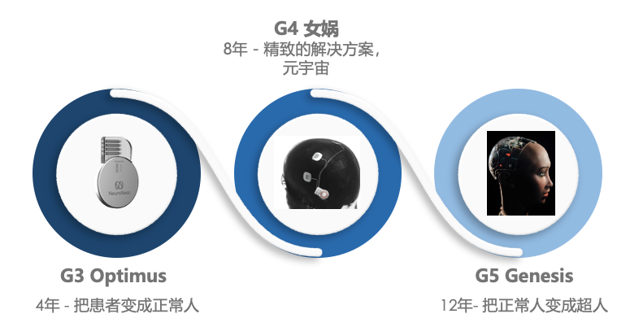

临床目标：
探索解决主要神经和精神疾病的BCI方案，把患者变成正常人
    - 解决渐冻症患者语言交流或（和）运动控制的临床问题 ，拿到注册证
    - 该产品可解决脊髓损伤患者站起来走路的问题
    - 该产品可支撑脑虎探索解决神经疾病和精神疾病等脑机接口解决方案，包括并不限于：抑郁症、成瘾、认知障碍等
    - 该产品可支持脑/神经科学研究者对于大脑环路连接，神经机理，信号传导和编码等基础研究需求

系统架构
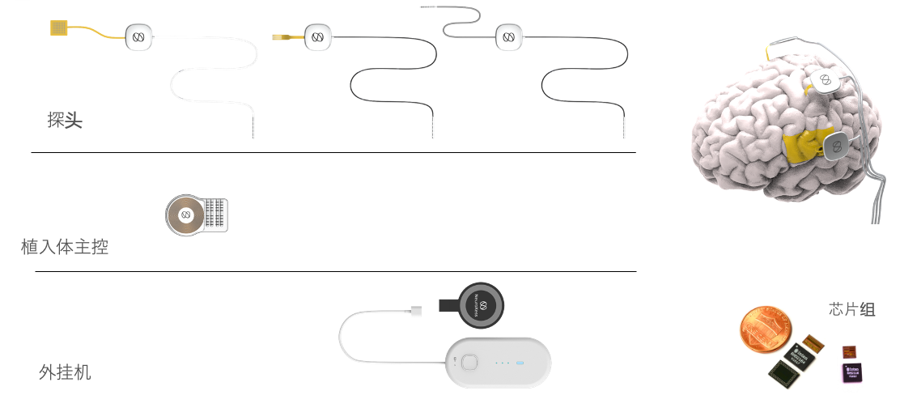

临床应用范例
- 渐冻症
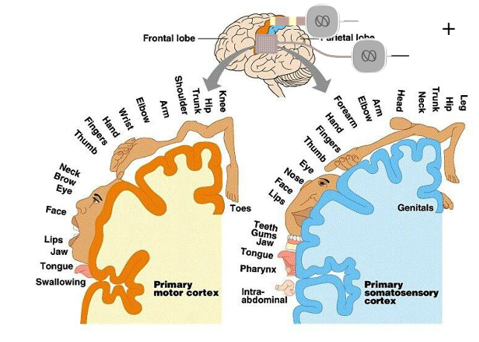
- 脊髓损伤
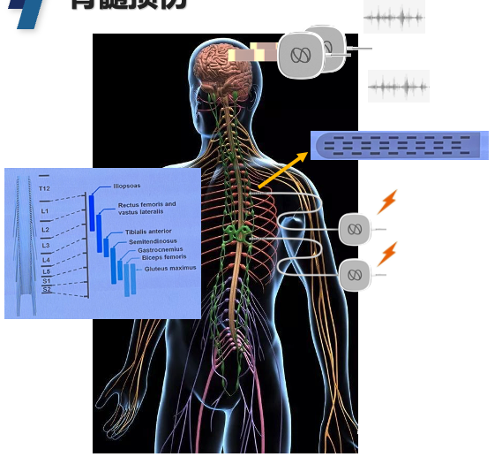

注册策略
- 主策略考虑到脑机接口的公司核心战略和注册难度，为渐冻症的运动意图解码和/或语言解码。系统包括四个三类注册证，两个探头（pins），一个植入体和一个外挂机（含软件），分开注册证仪配合后来的升级计划。
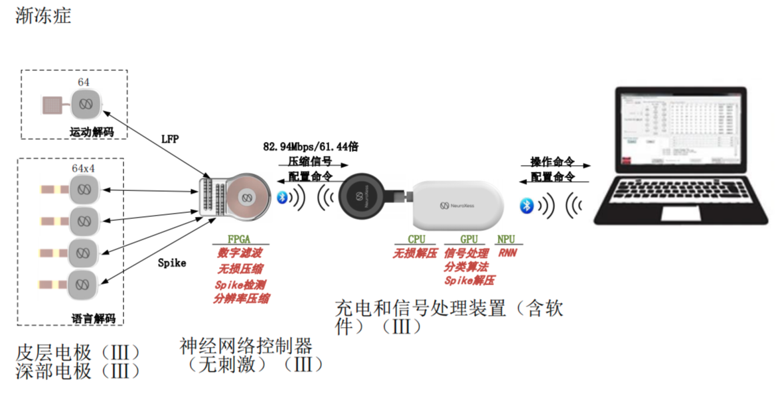
- 候补注册方案 – 癫痫
该注册方案包含深脑电极探头，但是比较难以解释深部电极探头。该注册会形成一定的销售，具有较好市场价值，并且能够有效拓宽刺激探头的系列应用场景。
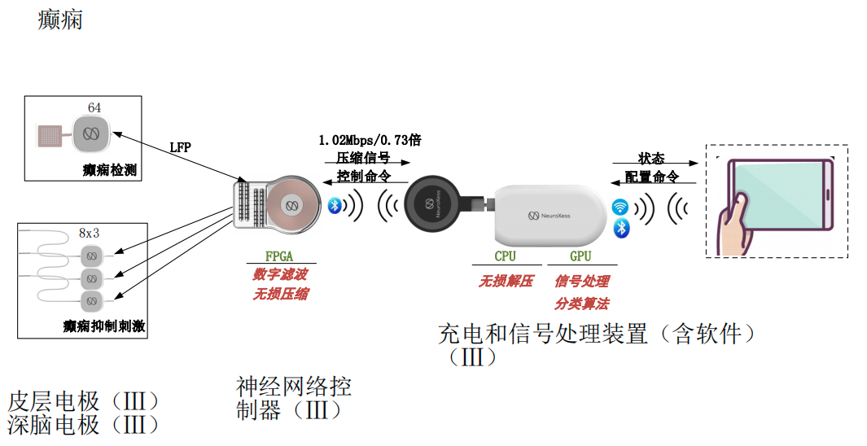

- 临床研究计划 – 在产品和探头拿到检测报告后，可以开展一系列动物实验和临床研究试验，未来有可能极大扩大当前神经调控的疗效和应用，突破技术和临床天花板。
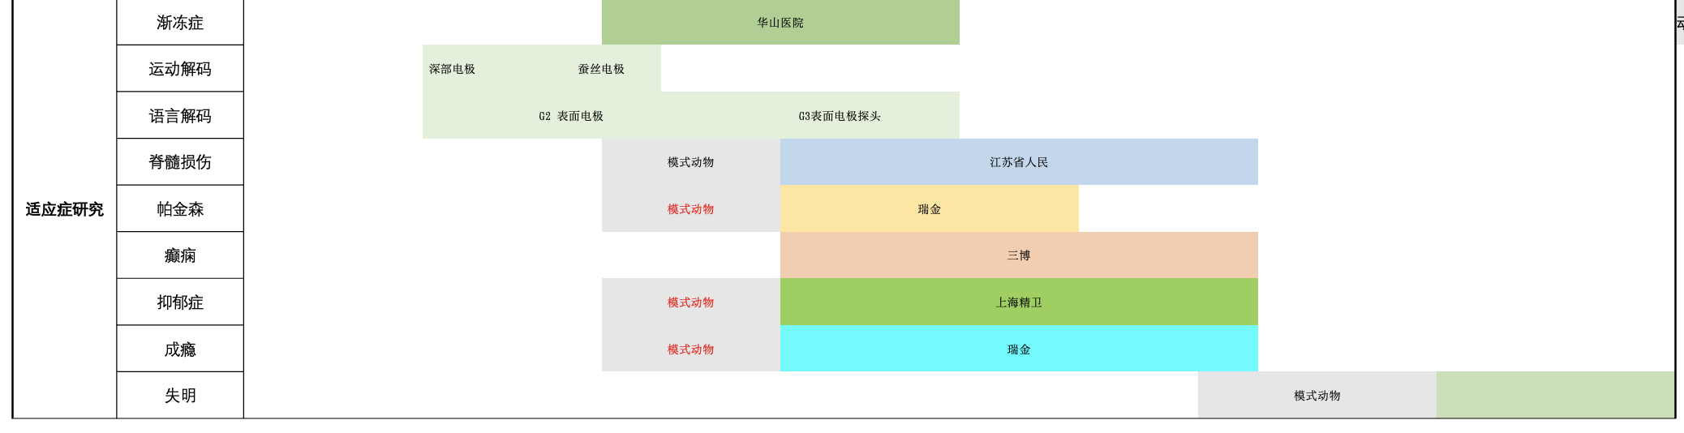

植入式脑机接口的客户需求
需求编号 | 需求描述
OPTPRS001 | 该产品应解决渐冻症患者语言交流的临床问题
OPTPRS002 | 该产品可支撑脑虎探索解决神经疾病和精神疾病等脑机接口解决方案
OPTPRS003 | 该产品可支持脑/神经科学研究者对于大脑环路连接，神经机理，信号传导和编码等基础研究需求
OPTPRS004 | 该产品是全植入有源产品
OPTPRS005 | 该产品应支持高通量脑电信号采集，不小于256通道
OPTPRS006 | 该产品应支持皮层表面电极、深部电极信号、深脑电极的信号采集
OPTPRS007 | 该产品应支持所有通道ECoG信号的采集
OPTPRS008 | 该产品应支持所有通道Spike信号的采集
OPTPRS007 | 该产品应具有多点采集能力，采集位点不小于3
OPTPRS008 | 该产品可支持皮层电极、深部电极和深脑电极不同的配置，例如64通道表面，192通道深部，或者128通道表面，128通道深部等
OPTPRS009 | 该产品应支持电刺激，刺激通道数不小于8
OPTPRS010 | 该产品应支持深部电极电刺激、深脑电极电刺激，可支持皮层电极点刺激
OPTPRS011 | 该产品可通过深脑电极支持美敦力DBS刺激参数（Activa RC）
OPTPRS012 | 该产品可支持多点电刺激，刺激点位不小于3不同刺激点位的时序可控
OPTPRS012 | 该产品可支持不同点位电刺激的时序控制，控制精度不大于1ms
OPTPRS013 | 该产品应支持Closed-loop电刺激，具有可控的采集-计算-反馈能力
OPTPRS014 | 该产品应反馈时间可控，支持渐冻症触觉反馈，支持脊髓损伤运动控制，具体参数经相关试验研究后确认
OPTPRS014 | 该产品可支持采集、刺激端口重定义和混用
OPTPRS015 | 该产品应支持长期在体，不小于12月
OPTPRS016 | 该产品应支持患者院外居家使用
OPTPRS017 | 该产品应支持患者日间自由使用，支持患者室内、室外和移动使用
OPTPRS018 | 该产品应完成渐冻症患者语言解码，软件输出语言，输出速度不小于60字符每分钟
OPTPRS019 | 该产品植入后在身体表面不应有明显凸起
OPTPRS020 | 该产品头部植入探头植入后不应高过颅骨3mm
OPTPRS021 | 该产品应在非工作状态支持MRI 3T兼容
OPTPRS022 | 核心技术预研期应不超过6个月

附件1：OptimusG3 ICU和ECU的客户需求
需求编号 | 植入体主机ICU（Internal Computing Unit）需求描述
 | ICU植入在人体胸前位置，参照美敦力DBS系统
 | ICU 体积应不超过45cc
 | ICU最大厚度应不超过13mm
 | ICU表面整体设计应圆润光滑，无任何尖锐角度，接缝整齐干净均匀
 | ICU Header上应有两个固定孔位，每个孔直径1mm，分布在两侧，可以良好固定ICU
 | ICU表面处理应均匀美观，表面激光打标
 | ICU 应支持4个探头连接，每个探头可采集可刺激，或者即可采集也可刺激。详见探头需求P1、P2、P3、P4
 | ICU 应支持全部通道的同时进行脑电数据采集，其中最少同时支持64通道高速采集（不小于20K采样率，12bits），其他通道低速采集（800Hz，12bits）

 | ICU应能完整无损把采集的信号无线传输给ECU，传输延迟不大于100ms
 | ICU整体平均功耗应不大于300mW，峰值功耗应不大于600mW
 | ICU应同时支持最多连接4个电刺激探头
ICU应同时支持不小于4通道的电刺激输出（可以是相同探头）
同时输出的电刺激参数不小于：
频率：250Hz
电流：20mA
波形：450uS脉宽双相平衡波
 | ICU应能自动识别接入的探头种类、型号、支持参数
 | ICU 支持蓝牙5.2，蓝牙功率调节以支持2米内稳定传输为准
 | ICU 应具有内置电池或者其他不小于10min的持续供电能力
 | ICU 应通过无线供电方式由ECU进行供电
 | ICU-ECU应对充电效率进行监控，在需要的时候用电池供电接管，通过ECU通知用户状态
 | ICU 在ECU充电探头未充分对准之前或者脱落应具有保护机制，防止发热和效率低下
 | ICU 应能智能控制电池充放电，保证ICU供电持续稳定，自动切换电池充放电状态，在发热可控范围内保持电池电量不小于90%
 | ICU设计使用寿命应不小于10年
需求编号 | G3外挂机ECU（External Computing Unit）需求描述
 | ECU 探头对ICU进行充电，探头重量应不大于50g
 | ECU 探头应具有良好的佩戴方式，支持患者长时间（8小时）使用的稳定性和舒适性
 | ECU 探头应通过Type C口和ECU主机相连
 | ECU 探头连接线应具有防脱落（防松）结构
 | ECU 探头设计寿命3年，探头连接线满足该工况下折弯要求
 | ECU 电磁辐射和发热应在安全范围内（查参考标准）
 | ECU 主机外观应协调、易于佩戴
 | ECU 主机体积应不大于250cc，重量应不大于500g
 | ECU内置锂电池，支持对ICU的充电，最大供电功率应不小于2W
 | ECU在标准工况下，可连续供电不小于4小时
 | ECU 应具有清晰的电量指示
 | ECU 满充电（10%-100%）时间应不大于1小时
 | ECU 通过无线传输控制ICU的电刺激输出
 | ECU 充电接口可共享探头接口
 | P-ICU-ECU-ICU-P （P2P delay）延迟时间应不大于200ms（脑电采集+脑电传输+计算+刺激控制信号传输+刺激电路动作，脊髓损伤场景）
 | ECU 内置CPU，算力要求参考脊髓损伤场景（另外定义）
 | ECU 工作模式包括渐冻症、脊髓损伤、抑郁症、癫痫等，通过嵌入式程序和上位机程序区别
 | ECU 应具由错误/故障指示灯和提示音
 | ECU 应具有电源控制按钮，该按钮应具有防误触机制
 | ECU 运行模式和参数通过定制的PAD和上位机软件控制
 | ECU 应监控供电线圈效率并随时报警，上传充电效率时间数据到上位机，采集频率后定义
 | ECU 正常运行状态应不需要连接上位机
 | ECU 应和上位机及其软件无线连接
 | ECU 设计寿命3年

附录2: Optimus G3 需要参考和符合的标准
- YY0989.7 手术植入物有源植入式医疗器械第7部分-人工耳蜗和听觉脑干植入系统的专用要求
- YY0989.3 手术植入物有源植入式医疗器械第3部分：植入式神经刺激器
- GB 16174.1 手术植入物 有源植入式医疗器械 第1部分 安全、标记和制造商所提供信息的通用要求
- EN1593 无损检验-漏泄试验-起泡技术
- GB∕T 40335-2021 无损检测 泄漏检测 示踪气体方法
- YYT 0492 植入式心脏起搏器电极导管
- YYT 0491 心脏起搏器植入式心脏起搏器用的小截面连接器
- 人工耳蜗植入系统注册技术审查指导原则
- 植入式神经刺激器技术审评要点
- ISO 10993-16-2017 医疗器械的生物学评价 第16部分：降解产物和浸出物的毒力动力学研究
- GB T 16886.14-2003 医疗器械生物学评价 第14部分：陶瓷降解产物的定性与定量
- 安规、性能（系统）：GB 16174.1、YY 0989.7、GB 9706.1-2020、GB 9706.226（放大器）
- EMC：YY/T 1874、YY 9706.102
- 环境试验（系统）：GB/T 2423.5、GB/T 2423.22、GB/T 2423.43、GB/T 2423.56、YY/T 14710
- 包装、运输：GB/T 4857、ASTM D 4169
- 灭菌：GB 18279
- EO：GB/T 16886.7
- 有效期：GB/T 16886.7
- 密封性：GB/T 40335
- 磁共振（系统）：ISO 10974（3.0T、1.5T），YY/T 0987
- 可用性（系统）：YY/T 9706.106
- 软件：GB/T 25000.51、YY/T 1843、YY/T 0664
- 生物相容性：GB/T 16886系列标准、热原、内毒素等
- 原材料：GB/T 13810（钛）、YY/T 0334（硅橡胶）、YY/T 1557（聚氨酯）、YY/T 1816（参考聚四氟乙烯）等

